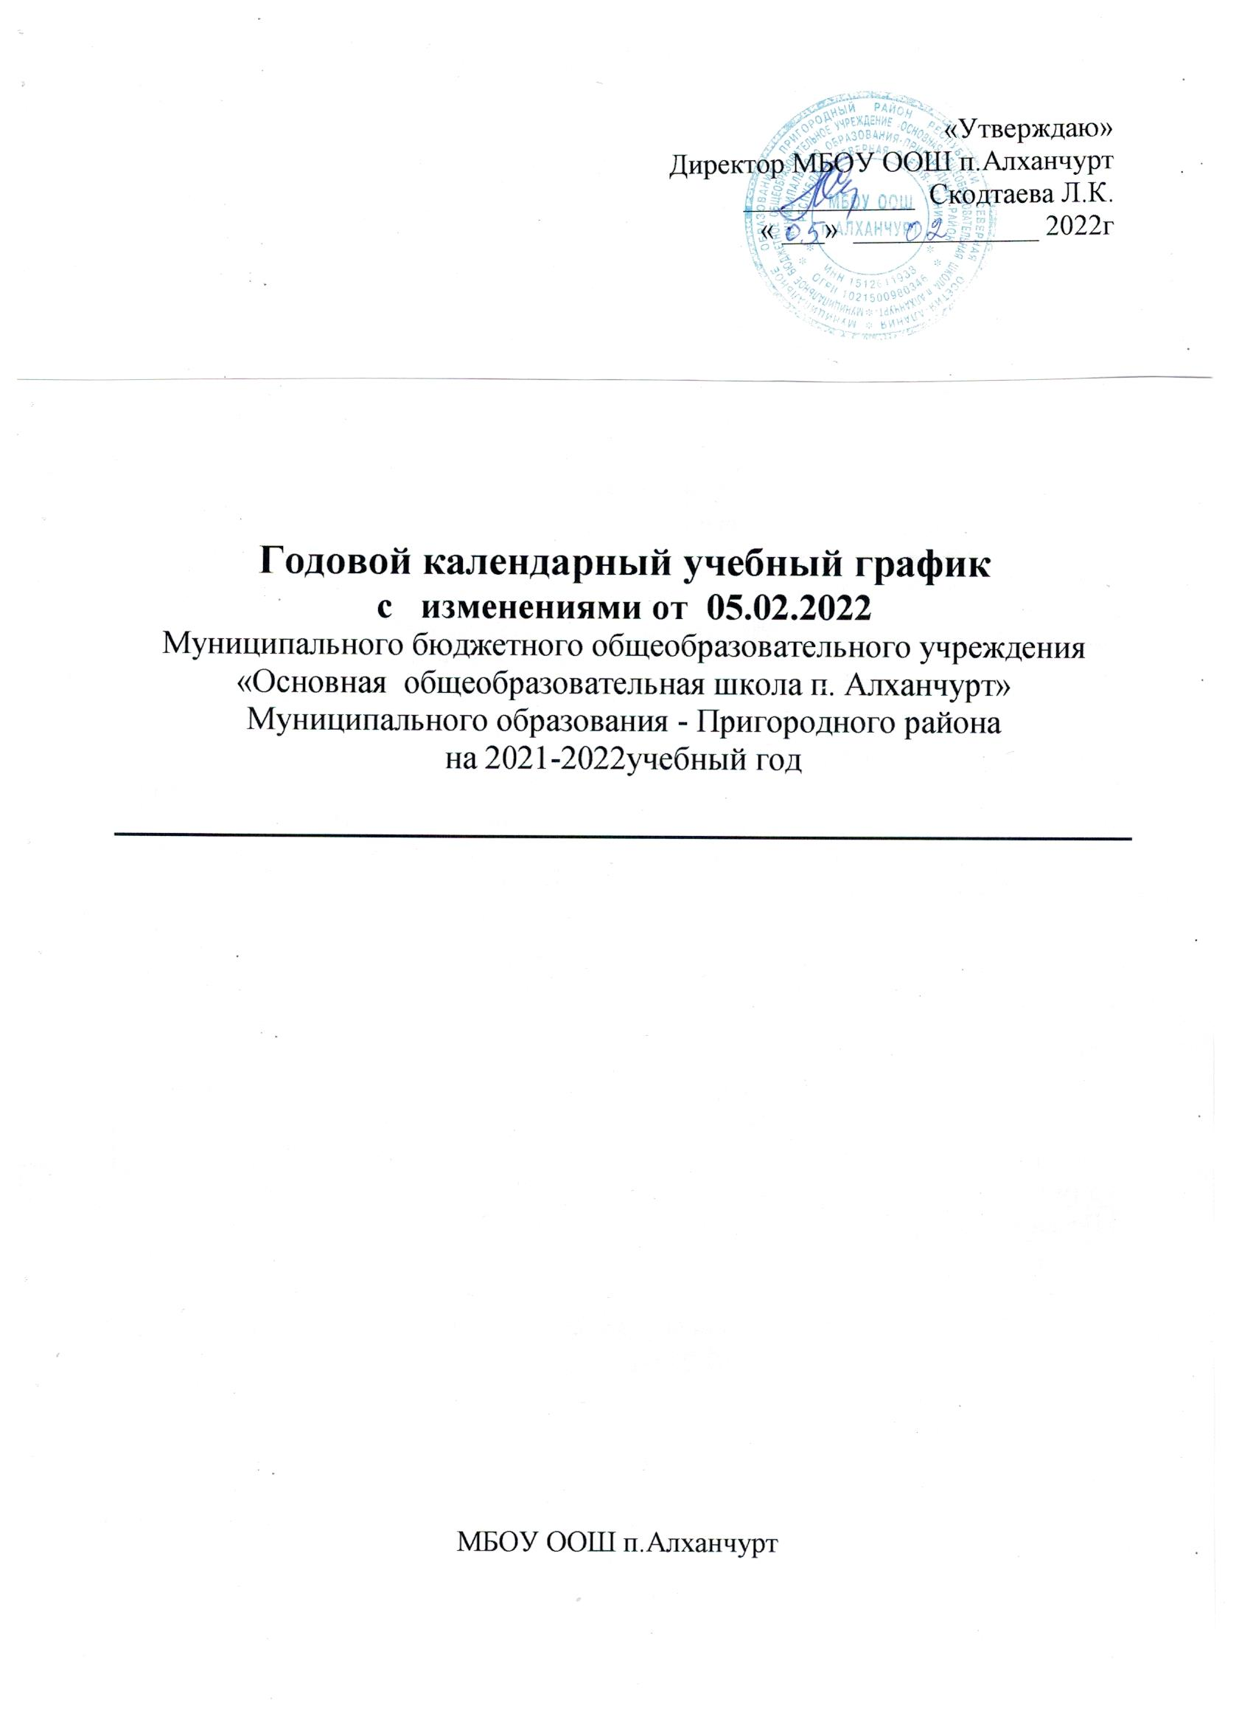

1.Начало учебного года:
04.09.2021г.
2.Окончание учебного года:
Учебные занятия заканчиваются:
В 1-9 классах – 25 мая; во 2-8 классах – 31мая.
3.Начало учебных занятий:
в 1 по 9 классах в 9:00
4.Окончание учебных занятий:
14:10
5.Сменность занятий:
Занятия проводятся в одну смену.
6.Продолжительность учебного года:
1 класс – 33 недели; 2-8 классы – 35 недели; 9 класс – 34 недели.
7.Режим работы школы:
1класс – 5-дневная рабочая неделя;
2-9 – 6-ти дневная рабочая неделя.
8.Регламентирование образовательного процесса на учебный год.

1) Продолжительность учебных занятий по четвертям:
 | Дата |  | Продолжительность  (количество учебных недель)
 | Начало  четверти | Окончание четверти
I четверть | 04.09.21г. | 23.10.21г. | 8 недель
II четверть | 01.11.21г. | 25.12.21г. | 8 недель
III четверть | 10.01.22г. | 19.03.22г. | 10 недель
IV четверть | 28.03.22г. | 31.05.22г. | 9 недель

2)Продолжительность каникул в течение учебного года:
 | Дата начала каникул | Дата окончания каникул | Продолжительность в днях
Осенние | 25.10.21г. | 31.10.21г. | 7 дней
Зимние | 27.12.21г. | 09.01.22г. | 14 дней
Весенние | 21.03.22г. | 27.03.22г. | 7 дней
Летние | 01.06.22г. | 31.08.22г. | 92 дня

Для обучающихся 1 класса устанавливаются дополнительные недельные каникулы с 07.02.2022г. по 14.02.2022г.
3)Дополнительные выходные дни:
04.11.21г.
23.02.22г.
08.03.22г.
01.05.22г.
09.05.22г.
9.Продолжительность уроков:
1 класс – 35 минут
2 – 4 классы – 40 минут
10.Расписание звонков:

Перемены 10, 20 минут: | Расписание звонков:
1 перемена 10 минут | 1 урок 9:00 – 9:40
2 перемена 20 минут (для организации питания) | 2 урок 9:50 – 10:30
3 перемена 20 минут (для организации питания) | 3 урок 10:50 – 11:30
4 перемена 10 минут | 4 урок 11:50 – 12:30
5 перемена 10 минут | 5 урок 12:40 – 13.20
 | 6 урок 13:30 – 14:10

Продолжительность между уроками составляет 10 мин., после 2 и 3 уроков – 20 мин.

